«Знатоки родного края»

Цель: закрепить знания детей о достопримечательностях станицы, в которой они живут, развивать память, воображение.
Материалы: разрезные картинки с сооружениями станицы, фишки.
Ход игры: воспитатель делит детей на 2 команды. Предлагает по фрагменту открытки узнать одну из достопримечательностей и рассказать о ней. Справившаяся с заданием команда получает фишку. В конце игры подводится итог.

«Найди отличия»

Цель: учить сравнивать характерные особенности прошлой и современной станицы, развивать мышление, речь, закреплять знания о станице, воспитывать интерес к прошлому и настоящему.
Ход игры: воспитатель предлагает сравнить жителей прошлой и современной станицы: как выглядели и одевались, как и где работали, во что играли дети, как выглядели улицы.

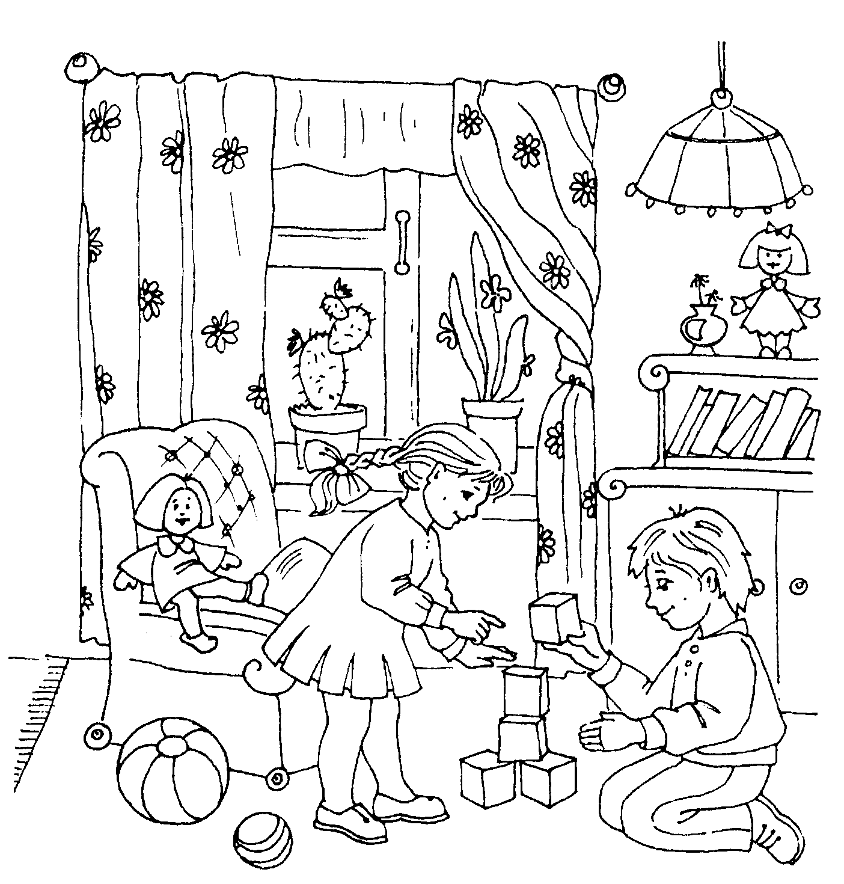

ЖЕЛАЮ УДАЧИ!

Муниципальное автономное дошкольное образовательное
учреждение детский сад общеразвивающего вида № 15
ст. Родниковской
муниципального образования Курганинский район

Памятка для родителей
«Развивающие игры по нравственно-патриотическому воспитанию дошкольников»

Разработала воспитатель
Арсенова Наталья Сергеевна.
«Герб края»

Цель: закрепить представление детей о гербе края; уметь выделять герб родного края из других знаков.
Материалы: шаблон-образец с изображением герба края; контурный шаблон этого же герба; «мозаика» герба края в разнообразном варианте.
Ход игры: детям предлагается рассмотреть герб края и отметить отличительные особенности от гербов других городов нашей страны. Они по контурному шаблону при помощи шаблона-образца собирают из мозаики герб края. Малыши собирают герб без помощи шаблона-образца, опираясь на память. Им предлагается собрать герб края из отдельных деталей при помощи шаблонов-накладок. Также предлагаются гербы других городов для подобной же игровой задачи.

«Все ли верно? Докажи»

Цель: закрепить знания о прошлой станице, активизировать мышление, учить строить фразы-доказательства.
Ход игры: воспитатель предлагает детям послушать высказывания и определить, верно ли оно, привести аргументы в пользу своего утверждения.

«Загадки о родном крае»

Цель: в ходе отгадывания загадок закрепить знания детей о родном крае, развивать воображение, память.
Ход игры: воспитатель загадывает загадку о каком-либо месте станицы, а дети отгадывают.
Например: это здание стоит на… улице. Оно большое, с множеством окон. Каждое утро родители приводят туда своих детей, чтобы они играли, занимались, общались друг с другом.

«Волшебные ленты дорог»

Цель: развитие физической активности детей.
Материалы: игровое поле, где изображены дороги, улицы, парки. На красных полях – силуэты хорошо известных в станице зданий, памятников и других сооружений; карточки с вопросами и заданиями; кубик; фишки по количеству играющих.
Ход игры: играют две команды или два игрока. Бросают кубик, продвигаясь вперед для того, чтобы попасть на красное поле. Попав на красное поле, игроки должны будут определить контур сооружения, здесь изображенного, и где находится это сооружение. Выбирают себе вопросы, за которые можно получить соответственно 2 или 3 очка. Отвечая на вопросы, игроки продвигаются вперед, также попадая на красное поле, на котором отгадывают по контурам памятные места.
Игроки могут моментально оказаться на красном поле, но для этого им нужно будет ответить на вопросы под знаком "блиц".

